重庆市北碚区人民政府

关于印发北碚区“三线一单”生态环境

分区管控调整方案的通知

北碚府发〔2024〕32号

各镇人民政府、街道办事处，区政府各部门，各园城管委会，各在碚市属部门，各有关单位：

现将《北碚区“三线一单”生态环境分区管控调整方案》印发给你们，请遵照执行。

重庆市北碚区人民政府

2024年6月19日

（此件公开发布）

北碚区“三线一单”生态环境

分区管控调整方案

实施“三线一单”（生态保护红线、环境质量底线、资源利用上线和生态环境准入清单）生态环境分区管控制度，是新时代贯彻落实习近平生态文明思想、深入打好污染防治攻坚战、加强生态环境源头防控的重要举措。为推动实现生态环境分区域差异化精准管控，按照重庆市统一部署，结合“十四五”相关规划要求，实施我区“三线一单”生态环境分区管控成果调整，落实主体功能区战略，衔接国土空间规划和用途管制，建立与高水平保护和高质量发展相适应的“三线一单”生态环境分区管控体系。

一、调整原则

（一）坚持底线约束。坚持生态功能不降低、环境质量不下降、资源环境承载能力不突破的底线，落实生态环境分区管控硬约束。

（二）强化空间管控。落实“十四五”生态环境管理目标，衔接国土空间规划和用途管制，强化生态保护红线、环境质量底线、资源利用上线的生态环境分区管控。

（三）突出分类准入。聚焦生态环境特征、目标和问题，从空间布局约束、污染物排放管控、环境风险防控、资源利用效率等维度，差异化调整生态环境准入清单。

二、调整结果

（一）环境管控单元调整结果。

依据生态保护红线、环境质量底线、资源利用上线等调整情况，结合全区经济社会发展和生态环境保护实际，调整优先保护、重点管控、一般管控三类环境管控单元，分区分类实施精细化管控。优先保护单元突出系统性保护，保持空间格局基本稳定，部分单元对生态保护红线予以整合；重点管控单元突出精细化管理，空间格局与环境治理格局相匹配，部分单元根据产业园区和城镇开发边界进行细分；一般管控单元保持基本稳定，为经济社会发展和生态环境保护预留空间。

调整后，全区国土空间按优先保护、重点管控、一般管控三大类划分为21个环境管控单元。其中，优先保护单元9个，面积占比31%；重点管控单元9个，面积占比36 %；一般管控单元3个，面积占比33%。

（二）生态环境准入清单调整结果。

生态环境准入清单保持一定的延续性，维持“市级总体管控要求—区县总体管控要求—单元管控要求”三个层级框架，坚持目标和问题导向，以区域生态环境质量改善目标为核心，实施差异化管理。

各区级有关部门应严格按照《重庆市北碚区人民政府关于落实生态保护红线、环境质量底线、资源利用上线制定生态环境准入清单实施生态环境分区管控的实施意见》（北碚府发〔2020〕51号）工作要求和本次生态环境分区管控调整结果，深入实施“三线一单”生态环境分区管控制度，将生态环境分区管控成果充分应用在服务我区重大发展战略实施的全过程，应用在治水、治气、治土、治废、治塑、治山、治岸、治城、治乡等生态环境治理的各方面，应用在政策制定、规划编制、产业布局、工业园区管理、用地审批、项目建设等重要领域，发挥生态环境分区管控的底线约束和决策支持作用，保障我区经济社会绿色低碳高质量发展。

附件：1.重庆市北碚区环境管控单元调整结果分布图（2023年）

2.重庆市北碚区环境管控单元调整结果统计表（2023年）

3.重庆市北碚区生态环境准入清单总体管控要求（2023年）

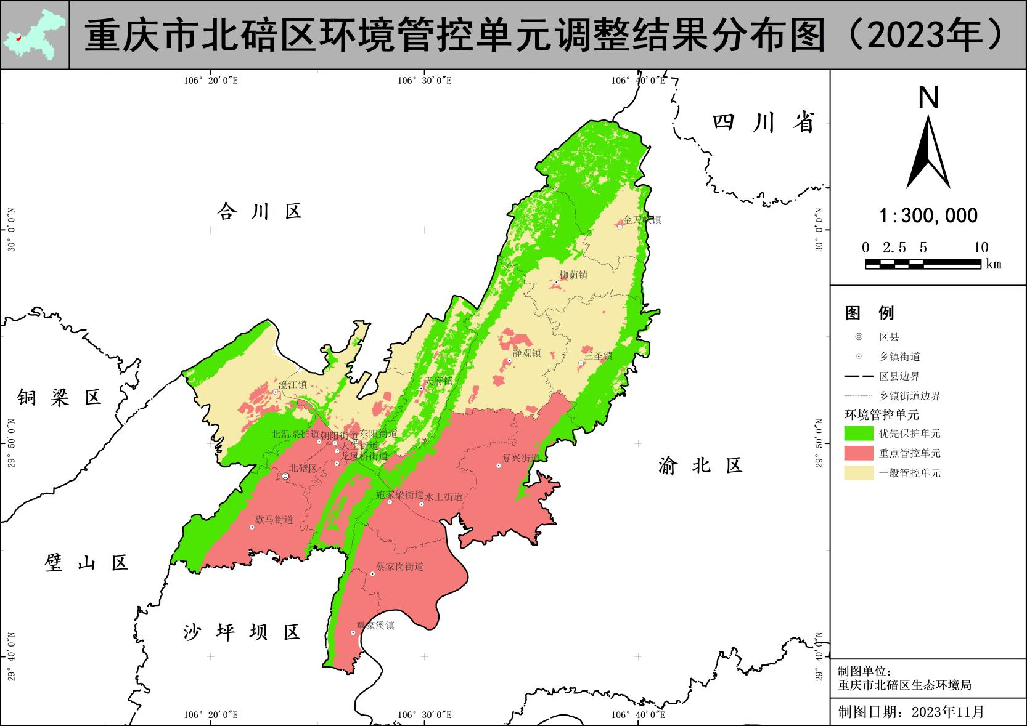附件1

附件2

重庆市北碚区环境管控单元调整结果统计表（2023年）

| 环境管控单元编码 | 环境管控单元名称 | 管控单元分类 |
| --- | --- | --- |
| ZH50010910001 | 北碚区嘉陵江北碚水厂水源地保护区 | 优先保护单元1 |
| ZH50010910002 | 缙云山国家级自然保护区 | 优先保护单元2 |
| ZH50010910003 | 北碚金刀峡县级自然保护区 | 优先保护单元3 |
| ZH50010910004 | 北碚小三峡县级自然保护区 | 优先保护单元4 |
| ZH50010910005 | 北碚茅庵县级自然保护区 | 优先保护单元5 |
| ZH50010910006 | 重庆观音峡国家森林公园 | 优先保护单元6 |
| ZH50010910007 | 重庆市茅庵森林公园 | 优先保护单元7 |
| ZH50010910008 | 北碚区生态保护红线 | 优先保护单元8 |
| ZH50010910009 | 北碚区一般生态空间-水土保持 | 优先保护单元9 |
| ZH50010920001 | 北碚区工业城镇重点管控单元-城区片区 | 重点管控单元1 |
| ZH50010920002 | 北碚区工业城镇重点管控单元-蔡家片区 | 重点管控单元2 |
| ZH50010920003 | 北碚区工业城镇重点管控单元-歇马片区 | 重点管控单元3 |
| ZH50010920004 | 北碚区工业城镇重点管控单元-静观三圣片区 | 重点管控单元4 |
| ZH50010920005 | 北碚区工业城镇重点管控单元-其他镇域片区 | 重点管控单元5 |
| ZH50010920006 | 两江新区工业城镇重点管控单元-水土片区 | 重点管控单元6 |
| ZH50010920007 | 北碚区重点管控单元-黑水滩河水土 | 重点管控单元7 |
| ZH50010920008 | 北碚区重点管控单元-嘉陵江梁沱北碚段 | 重点管控单元8 |
| ZH50010920009 | 北碚区重点管控单元-梁滩河龙凤河口 | 重点管控单元9 |
| ZH50010930001 | 北碚区一般管控单元-璧北河堰塘坎 | 一般管控单元1 |
| ZH50010930002 | 北碚区一般管控单元-黑水滩河上游段 | 一般管控单元2 |
| ZH50010930003 | 北碚区一般管控单元-嘉陵江北温泉北碚段 | 一般管控单元3 |

附件3

重庆市北碚区生态环境准入清单总体管控要求（2023年）

| 管控  类型 | 总体管控要求 | 适用范围 |
| --- | --- | --- |
| 空间布  局约束 | 第一条 执行重点管控单元市级总体管控要求第一条、第二条、第四条、第六条、第七条。 | 北碚区全域 |
| 第二条 新建、改建、扩建“两高”项目须符合生态环境保护法律法规和相关法定规划，满足重点污染物排放总量控制、碳排放达峰目标、生态环境准入清单、相关规划环评和相应行业建设项目环境准入条件、环评文件审批原则要求。 |
| 第三条 持续推进梁滩河北碚段流域水污染综合整治，严格控制梁滩河流域水污染排放总量，进一步提高梁滩河流域城镇生活源、农业面源的收集、处理效率，强化工业废水处理排放要求。严格执行梁滩河河道保护线外侧绿化带缓冲建设规定。 | 北碚区全域  （两江新区水土片区管控单元除外） |
| 第四条 工业园区应严格环境准入和空间管控要求，环境敏感目标临近区域应严格限制新布局喷涂等大气污染严重及可能会产生废气扰民的工业项目，引导环境敏感目标周边现有工业企业向轻污染方向转型升级。 |
| 第五条 严格涉及重点管控新污染物、优先控制化学品、抗生素等新污染物建设项目的环境准入。 | 两江新区水土片区  管控单元 |
| 第六条 优化空间布局，临近集中居住区不宜布置工业用地，如确需布置的，原则上应控制与集中居住区之间的间距，或者布局环境影响较小的工业项目，减轻对居住区的环境影响。 |
| 污染物  排放管控  污染物  排放管控 | 第七条 执行重点管控单元市级总体管控要求第十一条、第十四条、第十五条。 | 北碚区全域 |
| 第八条 执行重点管控单元市级总体管控要求第九条、第十二条。 | 北碚区全域  （两江新区水土片区管控单元除外） |
| 第九条 在重点行业（工业涂装、包装印刷等）推进挥发性有机物综合治理，推动低挥发性有机物原辅材料和产品源头替代，推广使用低挥发性有机物含量产品，推动纳入政府绿色采购名录。 |
| 第十条 提高区内排水管网收集处理率，城市生活污水集中处理率达到98%以上；新建城市污水处理厂执行一级A排放标准，其中梁滩河流域新建设计规模1万吨/日及以上城镇污水处理厂COD、氨氮、总磷、总氮执行《梁滩河流域城镇污水处理厂主要水污染物排放标准》（DB50/963-2020）重点控制区域排放限值标准。 |
| 第十一条 锅炉使用单位宜选择低氮燃烧效果好的炉型及燃烧设备。区内已建锅炉推进氮氧化物超低排放改造。 |
| 第十二条 大力推广新能源车，加快推进智能交通系统建设。严格执行重型柴油车实施国家第六阶段机动车排放标准，鼓励在用柴油车通过安装颗粒物捕集等净化装置减少大气污染物排放。 |
| 第十三条 全面落实建筑施工扬尘控制十项强制规定，加强工业堆场、码头、搅拌站等生产经营场所粉尘管控。 |
| 第十四条 加强嘉陵江北碚段船舶及码头污染防治，严格落实港口和船舶污染物接收、转运及处置联单制度，所有船舶垃圾和油污水应上岸集中收集处置。全区禁止新建餐饮船舶。 |
| 第十五条 执行重点管控单元市级总体管控要求第八条、第十三条。 | 两江新区水土片区  管控单元  两江新区水土片区  管控单元 |
| 第十六条 严格落实国家及我市大气污染防控相关要求，对大气环境质量未达标地区，新建、改扩建项目实施更严格的污染物排放总量控制要求。建材等“两高”行业以及其他行业年综合能源消费量当量值在5000吨标准煤的建设项目所在区域、流域控制单元环境质量未达到国家或者地方环境质量标准的，建设项目需提出有效的区域削减方案，主要污染物实行区域倍量削减。 |
| 第十七条 建设项目应采取国内外先进的可行环保措施。优化入区企业废气污染物治理技术路线，加大氮氧化物、挥发性有机物、臭氧以及温室气体协同减排力度，VOCs等大气污染物治理优先采用源头替代措施。制药、电子设备制造、包装印刷及其他产生含挥发性有机物废气的生产和服务活动，应当在密闭空间或者设备中进行，并按照规定安装、使用污染防治设施，保持正常运行；无法密闭的，应当采取措施减少废气排放。工业涂装企业和涉及喷涂作业的机动车维修服务企业，应当按照规定安装、使用污染防治设施，使用低挥发性有机物含量的原辅材料，或者进行工艺改造，并对原辅材料储运、加工生产、废弃物处置等环节实施全过程控制。 |
| 第十八条 完善城镇污水收集处理系统，2025年城市生活污水集中处理率达到98%以上。新建城市生活污水处理厂全部按照《城镇污水处理厂污染物排放标准》（GB18918-2002）一级A标及以上排放标准设计、施工、验收，对现有截留制排水管网实施雨污分流改造，针对无法彻底雨污分流的老城区，尊重现实合理保留截留制区域，提高截留倍数；对新建的排水管网，全部按照雨污分流模式实施建设。 |
| 第十九条 二氧化硫、氮氧化物、颗粒物、挥发性有机物严格执行大气污染物特别排放限值。 |
| 第二十条 新建燃气锅炉宜采用低氮燃烧技术，有序推进已建锅炉超低排放改造工作。 |
| 第二十一条 推进产业新城和重点企业货物由公路运输转向铁水、公铁、公水等多式联运。严格执行重型柴油车实施国家第六阶段机动车排放标准，鼓励在用柴油车通过安装颗粒物捕集等净化装置减少大气污染物排放，物流行业鼓励使用新能源汽车。新增或更新的城市公交、巡游出租车、公务用车、环卫、邮政、城市物流配送、铁路货场、机场车辆及3吨以下叉车、园林机械采用新能源。 |
| 第二十二条 建筑面积1000平方米以上或者混凝土用量500立方米以上的房屋建筑和市政基础设施工程，禁止现场搅拌混凝土。所有建筑面积5万平方米以上工地安装扬尘在线监测系统并与主管部门管理平台联网。 |
| 第二十三条 积极推动海绵城市建设。禁止从事餐饮、洗浴、洗涤、洗车等经营活动的单位和个人向雨水收集系统排放污水或者倾倒垃圾等废弃物，规范建筑工地雨污水排水接管并强化营地废水排放监管。土地开发利用重点区域强化区域性水土流失防范，河道两岸施工区域强化局部性水土流失防范。 |
| 环境风  险防控 | 第二十四条 执行重点管控单元市级总体管控要求第十六条。 | 北碚区全域 |
| 第二十五条 健全风险防范体系，督促全区较大及以上环境风险企业建设完善风险防控设施，组织开展城市集中式饮用水源突发环境事件风险评估，定期开展环境风险应急演练。与两江新区建立水源地突发环境事件应急联动机制。 | 北碚区全域  （两江新区水土片区管控单元除外） |
| 第二十六条 依法应当开展土壤污染状况调查或风险评估而未开展或尚未完成的地块，以及未达到土壤污染风险评估报告确定的风险管控、修复目标的建设用地地块，不得开工建设与风险管控、修复无关的项目。 |
| 第二十七条 两江新区应与北碚区建立水源地突发环境事件应急联动机制。水土园区内的建设项目对水环境存在安全隐患的，应当建立车间、工厂和集聚区三级水环境风险防范体系。健全两江新区与北碚区跨界河流水污染联防联控机制。 | 两江新区水土片区  管控单元 |
| 第二十八条 对涉及有毒有害物质可能造成土壤污染的新（改、扩）建项目，应提出并落实防腐蚀、防渗漏、防遗撒等土壤污染防治具体措施。土壤污染重点监管单位落实自行监测、隐患排查、有毒有害物质排放报告制度。依法应当开展土壤污染状况调查或风险评估而未开展或尚未完成调查评估的地块，以及未达到土壤污染风险评估报告确定的风险管控、修复目标的建设用地地块，不得开工建设与风险管控修复无关的项目。 |
| 资源利  用效率 | 第二十九条 执行重点管控单元市级总体管控要求第十八条、第十九条、第二十条、第二十一条、第二十二条。 | 北碚区全域 |
| 第三十条 加强重点领域节水，实施农业节水增效，推进工业节水减排，强化城镇节水降损，严格用水总量控制和定额管理，加大节水和污水资源化利用力度，推进节水型社会建设。 | 北碚区全域  （两江新区水土片区管控单元除外） |
| 第三十一条 实施高耗能设备能效提升计划，企业新建、改扩建项目不得采购使用能效低于《重点用能产品设备能效先进水平、节能水平和准入水平》准入水平的产品设备准入水平，鼓励使用达到节能水平、先进水平的产品设备。 | 两江新区水土片区  管控单元 |
| 第三十二条 在划定的高污染燃料禁燃区内，禁止销售和使用原煤、煤矸石、重油、渣油、石油焦、木柴、秸秆等国家和本市规定的高污染燃料。 |

注：市级总体要求详见重庆市生态环境局发布的《重庆市“三线一单”生态环境分区管控调整方案（2023年）》。